**Урок музичного мистецтва**

**в 5 класі**

**Тема уроку:**

**«Народні інструменти»**

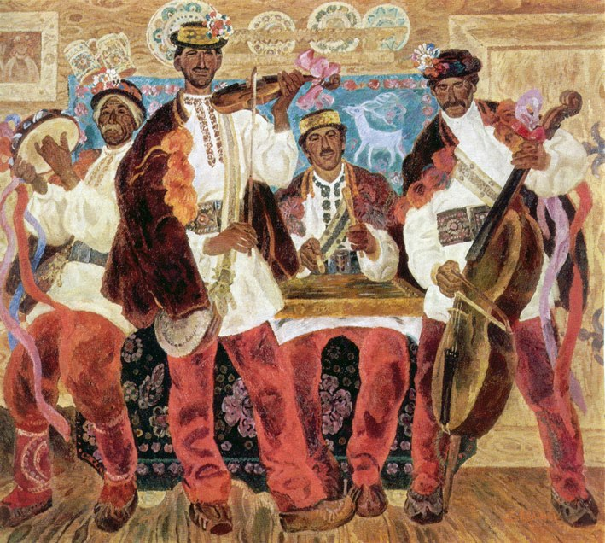

Підготувала

вчитель музичного мистецтва

Ангелівської ЗОШ І – ІІІ ступенів

Дідух О.І.

# Тема уроку: Народні інструменти

# Українська народна пісня «Їхав козак за Дунай» - розучування (продовження). Українська народна пісня «Ой на горі та женці жнуть» - виконання. Гра на хроматичній сопілці мелодії колядки «Во Вифлеємі», Є.Адамцевич «Запорізький марш» - слухання, Гуцульський народний танець «Аркан» слухання.

# Мета

# А) навчальна: ознайомити учнів з народними інструментами, вивчити їх назви, ознайомити з звучанням цих інструментів. Працювати над двоголоссям української народної пісні «Їхав козак за Дунай», працювати над художнім виконанням пісні «Ой на горі та женці жнуть». Провести розбір мелодії «Во Вифлеємі» на хроматичній сопілці

# Б) виховна: виховувати любов до народної пісні, розвивати творчу уяву учнів, формувати музичні смаки дітей.

# Обладнання: баян, комп’ютер , проект «Народні інструменти», хроматичні сопілки.

# План уроку

# Музичне вітання (2 хв.)

# Розспівка (5 хв.)

# Виконання пісні (10 хв.)

# Хроматична сопілка (10 хв.)

# Музична література, слухання музики (15 хв.)

# Підсумок, музичне прощання (1 хв.)

# 1.Музичне вітання

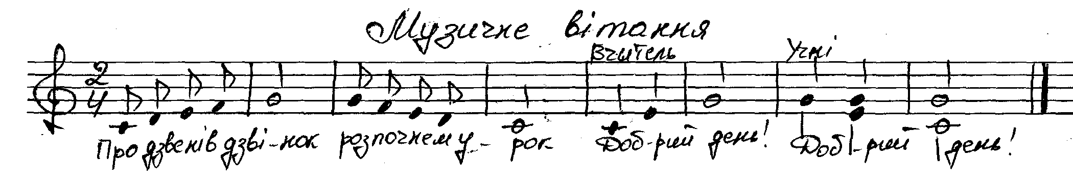

**2.** **Розспівка**

1. Вправа для активізації роботи артикуляційного апарату (МІ-МЕ-МА-МО-МУ на одній висоті)
2. Вправа на розширення діапазону (по півтона вгору)
3. Вправа з використанням штрихів
4. Гармонічна вправа.

# 3. Розучування пісні (продовження)

# Вчитель. Послухайте уривок «Запорізького маршу» та впізнайте мелодію пісні (*звучить уривок з мелодією «Ой на горі та женці жнуть»)*

# Учні. В марші прозвучала мелодія пісні «Ой на горі та женці жнуть»

# Вчитель. Давайте виконаємо цю українську пісню *(звертаю увагу на розспіви одного складу на чотирьох звуках, на звукоутворення, чітку дикцію)*

# А тепер продовжимо роботу над вивченням української народної пісні «Їхав козак за Дунай», послухайте мелодію цієї пісні ( звучить мелодія на баяні)

# Давайте виконаємо перший куплет пісні ( учні співають) Оскільки ми співаємо на два голоси, то виконаємо кожен з голосів окремо (дівчата перший голос, хлопці – другий)

# *(працюю над злагодженим двоголоссям)*

# Хроматична сопілка

# Вчитель. Оскільки ми сьогодні вивчаємо народні інструменти, то сопілка вже чекає на гру. Розгляньте ноти та зробіть короткий теоретичний аналіз (мелодія «Во Вифлеємі)

# Учні. Розмір дводольний, при ключі фа дієз, використовується крапка біля ноти, тривалості четвертні та восьмі…)

# Вчитель. На початок візьмемо звук ЛЯ і вирівняємо звучання сопілок. (Звертаю увагу на поставу, правильне вдування на склад ТУ, одночасне звучання звуків…)

1. **Музична література, слухання музики**

**Вчитель.**  Сьогодні до класу ми заходили якось урочисто під музику, а хто з вас впізнав цей твір? Які ж інструменти виконували його?

**Учні.** Ми заходили під козацький марш. Марш прозвучав у виконанні *( перераховують інструменти)* **Вчитель.**  Дякую за відповідь. Цей марш має назву «Запорізький марш» і написав його Є.Адамцевич.

# Євген Олександрович Адамцевич — сліпий бандурист, віртуозний виконавець українських народних історичних пісень, автор «Запорізького маршу».

«Запорізький марш» прозвучав у виконанні оркестру народних інструментів і ви вже декілька інструментів назвали. Сьогодні на нашому занятті ми будемо вивчати народні інструменти. До вашої уваги пропоную переглянути мій проект «Народні інструменти»

*( на кожному слайді окремий інструмент, спочатку учні розглядають картинку інструмента, якщо вони не знають що це за інструмент, тоді я відкриваю текст з назвою і коротким описом, а пізніше додаю звучання)*

**Вчитель.**  Переглянемо слайди з інструментами котрих учні не знали. Скажіть на які групи ми з вами поділимо ці інструменти адже за видобуванням звуку вони різні? Одні інструменти мають струни, інші отвори для вдування… **Відповіді учнів.** **Вчитель.**  Народні інструменти поділяються на три групи : духові, струнні та ударні, шумові. Розгляньте таблицю (*учні називають три групи інструментів)*

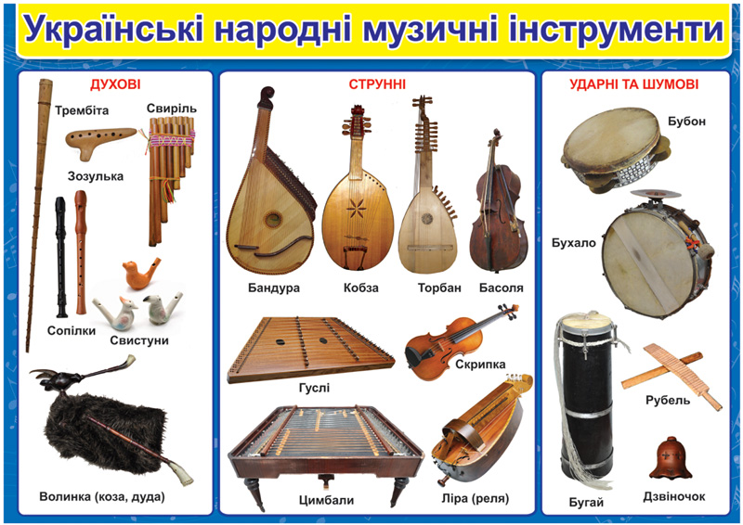

Музичні інструменти України - це яскрава сторінка історії українського народу. Вони виявляють багатство його душі, творчу вдачу, свідчать про високу матеріальну і духовну культуру. Українські народні музичні інструменти є одним з яскравих підтверджень наспівного, мелодійного характеру української музики, її багатоголосся.

**Вчитель.**  Нагадайте мені будь-ласка, як ми називаємо колектив музикантів, які грають на народних інструментах?

**Учні.** Оркестр, троїсті музики…

**Вчитель.** Якщо багато інструментів, то це оркестр народних інструментів. А троїсті музики - це ансамбль. Пригадайте з молодших класів, які ж народні інструменти входять до складу троїстих музик ?

**Учні.** Скрипка, цимбали та бубон **Вчитель.** Послухайте у виконанні народних інструментів Гуцульський народний танець «Аркан» Яка мелодія за характером? Які інструменти беруть участь у виконанні? Як розвивається сама мелодія?

**Відповіді учнів.** Мелодія спочатку розвивається від помірного до швидкого темпу. Весела, рухлива, жартівлива, моторна… Беруть участь такі інструменти як цимбали, скрипка, сопілка, бубон…

**Вчитель.** Танець «Аркан» є головним елементом обряду посвячення гуцульського двадцятирічного хлопця у легіні. Після участі у ньому він отримував право здійснювати танці, носити бартку (топірець), вбивати ворогів та підперезуватися широким паском, тобто ставав потенційним опришком. Перекази свідчать, що вперше гуцульський танець «Аркан» виконали витязі, які зійшли з гір.. 6.**Підсумок, музичне прощання**

# Вчитель. Оскільки ми з вами вже ознайомилися з багатьма народними інструментами, то я вам пропоную закріпити та перевірити свої знання і попрацювати в групах. Мені потрібно згуртувати 3 групи, шляхом лічилки «ДО, РЕ, МІ». У кожної групи своє завдання: Група «ДО» отримує конверт із назвами інструментів і завданням буде відібрати тільки струнні народні інструменти. Група «РЕ» - відбирає духові інструменти. Група «МІ» - ударні інструменти.

**Відповіді учнів.**

**Домашнє завдання.**

Вивчити слова пісні **«Їхав козак за Дунай»,** скласти словничок «Українські народні інструменти»

